 |  | 작성자 | 2016182005 김경욱  2017184008 김덕현  2017184028 임해인 | 팀명 | WT
주차 | 11주차 | 기간 | 2023.03.20~03.26 | 지도교수 | 정 내 훈(서명)
이번주 한일 | 김경욱  - 로비 서버 작업  김덕현  - 플레이어 캐릭터 애니메이션 기능 구현  - 맵 구현  임해인  - Scene 클래스 제작  - Mesh Asset 클래스 버그 수정

<상세 수행내용>

김경욱[서버]
- 로비 서버 작업
- 로비 서버 프로토콜 추가
- 로비 서버에 필요한 기능 추가 -> 매칭 및 게임 서버 접속

김덕현[클라이언트, DirectX12 엔진]
- 플레이어 캐릭터 애니메이션 기능 구현
  - Idle과 Run애니메이션 적용, 이동을 하면 Run애니메이션이 재생
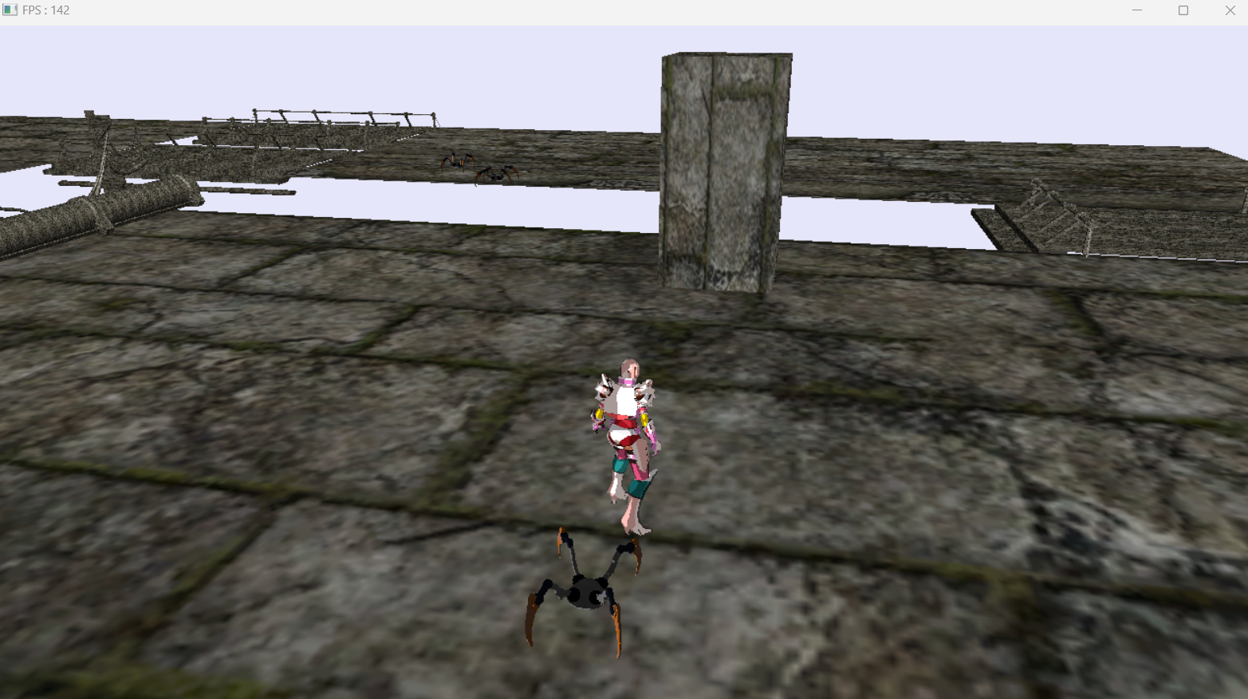
- 맵 구현

임해인
- Scene 클래스 제작
  - Test Scene 제작 중
- Mesh Asset 버그 수정
  - Animation 오브젝트 관련 pso 버그 수정
문제점 정리 |  | 해결 방안
다음 주차 | 12주차 | 다음 기간 | 0410~0416
다음주 할 일 | - Compute 쉐이더를 통한 파티클 움직임 연산 - 김덕현
지도교수
Comment

